Осипова, Л. Метаморфозы Пикассо / Л. Осипова // Семья и школа. - 2010. - № 4. - С. 20-22.
Художник и война.: сценарий беседы о военном этапе творчества великого испанского художника П.Пикассо // Читаем,учимся,играем. - 2001. – N 3. - С.24-29.

Составитель : гл.библиограф Человская Л.
Межпоселенческая центральная библиотека :ул. Горького, 52;
Тел.:7-05-98 E-mail: mcb@bibkan.ruСайт : www.bibkan.ru;Блоги: Литературная копилка каневчан http://litkopilkakanevchan.blogspot.ruЭковестник «Видеть, слышать, чувствовать природу https://ekovestnik.wordpress.com

МБУК «МЦБ Каневского района» Отдел библиотечных инноваций и информационных технологий
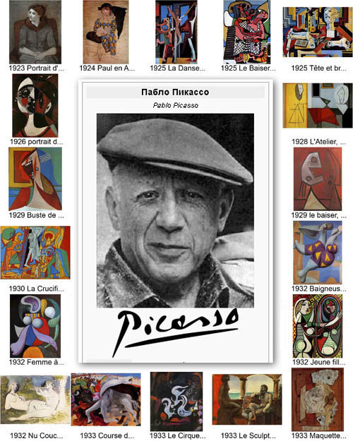
Пабло Пикассо. Искушение. ( Дайджест к 135 - летию со дня рождения )
Ст.Каневская -2016
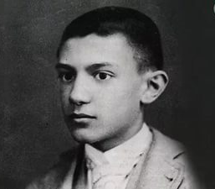
Пабло Пикассо родился 25 октября 1881 года в Малаге,в Испании. Первые уроки живописи получил от своего отца, Х.Руиса, затем продолжил обучение в различных школах изящных искусств. Начиная с 1904 года Пабло Пикассо практически постоянно жил в Париже. В 1901 - 1904 годы Пикассо создает картины так называемого "голубого периода", которые написаны в гамме синих, голубых и зеленых тонов; в 1905 - 1906 годах появляются работы в золотисто-розовых и розово-серых оттенках ("розовый период"). Оба этих цикла картин посвящены теме трагического одиночества обездоленных людей, жизни странствующих комедиантов. В 1907 году Пабло Пикассо создал картину "Авиньонские девушки", которая стала началом перехода Пикассо от реалистических традиций к авангардизму. Вскоре Пикассо основывает новое направление в творчестве - кубизм, чему во многом способствовало увлечение художника африканской скульптурой. Пабло Пикассо разделяет предмет на составные геометрические элементы, превращая тем самым реальность в игру отвлеченных деталей. Позже Пикассо начинает эксперименты с фактурой, он использует в своих работах обрывки газет и другие предметы. Период кубизма в творчестве Пабло Пикассо завершают такие его работы, как "Бутылка аперитива" (1913) и "Три музыканта" (1921). В дальнейшем в творчестве Пикассо возникли неоклассические тенденции, в его работах преобладают изящные линии ("Три женщины у источника" (1921), "Мать и дитя" (1922). Начиная с 1936 года в творчестве Пикассо находят отражение современные события ("Плачущая женщина" (1937), "Кот и птица" (1939). Пикассо становится участником Народного фронта во Франции, участвует в борьбе испанского народа с фашистской агрессией, создает серию работ "Мечты и ложь генерала Франко", монументальное произведение "Герника" (1937). Во время Второй Мировой войны Пабло Пикассо принимал участие в движении Сопротивления, в 1944 году вступил в ряды Французской коммунистической партии. В последующих работах Пикассо антивоенные сюжеты занимают большое место, в 1947 году он создает известного "Голубя мира", в 1952 году появляются его работы "Мир" и "Война". Также Пабло Пикассо много работает и как скульптор, и как график, им созданы около 2000 работ из керамики. В 1950 году Пабло Пикассо избрали во Всемирный совет мира.
Скончался Пабло Пикассо 8 апреля 1973 года в Мужене.
Гигантское наследие Пикассо хранится в музеях Парижа, Малаги и Барселоны, до сих пор обнаруживаются неизвестные ранее работы. Этот человек сохранил верность искусству на протяжении всей жизни – он говорил, что «искусство - ложь, которая делает нас способными осознать правду».
Литература о жизни и творчестве П.Пикассо :
Валлантен, А. Пабло Пикассо / А. Валлантен ; Пер. с франц.Е. Гордиенко. - Ростов н/Д : Феникс, 1998. – 448 с. - (След в истории).
Западное искусство ХХ век: Между Пикассо и Бергманом / Кол.авторов. - СПб : Дмитрий Буланин, 1999. – 221 с.
Рохас, К. Мифический и магический мир Пикассо / К. Рохас ; Пер. с исп. Н. Матяш. - М. : Республика, 1999. – 271 с. : ил.
Васильева, Ж. Дорогой товарищ Пикассо: на Волхонке открылась выставка великого художника XX в. / Ж. Васильева // Рос. газ. - 2010. - 26 февраля. - С.9.

